**Game Design Document**

**DOCUMENTAÇÃO DE DESIGN DO JOGO**

<NOME DO JOGO>

Autores:

Antônio Artimonte Vaz Guimarães

Enzo Boccia Pagliara

Fernando Machado dos Santos

Heloisa Oliveira

Maurício de Azevedo Neto

Murilo Silva

Sophia Nóbrega

Data de criação: 06/02/2023

Versão: 0.2.0

1. Controle do Documento

* 1. Histórico de revisões

|  |  |  |  |
| --- | --- | --- | --- |
| **Data** | **Autor** | **Versão** | **Resumo da atividade** |
|  |  |  |  |
|  |  |  |  |
|  |  |  |  |
|  |  |  |  |

1.2 Organização da equipe

|  |  |  |
| --- | --- | --- |
| **Nome** | **Versão** | **Funções** |
|  |  |  |
| Antônio Guimarães | 0.2.0 | Desenvolvimento |
| Enzo Pagliari | 0.2.0 | *Storytelling* |
| Fernando Machado | 0.2.0 | Design gráfico |
| Heloisa Oliveira | 0.2.0 | Design gráfico |
| Maurício Neto | 0.2.0 | Documentação |
| Murilo Silva | 0.2.0 | Desenvolvimento |
| Sophia Nóbrega | 0.2.0 | *Storytelling* |

1. Introdução
   1. Escopo do Documento

Este documento descreve como o jogo <NOME DO JOGO> está projetado, levando em consideração aspectos técnicos relacionados à concepção do jogo no que diz respeito à história, personagens, *game* *design*, *level* *design,* documento sobre o entendimento de negócio e outros aspectos semelhantes.

<Este texto exemplo deve ser adaptado e mais detalhado para o jogo que está sendo descrito>

* 1. Requisitos do Documento

Este é um documento técnico que descreve o projeto do jogo <NOME DO JOGO>. O documento referencia um conjunto de conceitos, metodologias e ferramentas fundamentais para o funcionamento do projeto. Os leitores devem ficar atentos a essas terminologias e conceitos. Abaixo, alguns exemplos:

* Gráfico de Flow (Mihaly Csikszentmihalyi)
* Arquétipos de personagens
* Jornada dos: Herói / Heroína
* etc

<Este texto exemplo deve ser adaptado e mais detalhado para o jogo que está sendo descrito. Os exemplos de terminologias e conceitos apresentados devem ser acrescidos de tudo aquilo que será utilizado no jogo.>

* 1. Visão Geral do Jogo

|  |  |  |
| --- | --- | --- |
| **Descrição** | | |
|  |  |  |
| **Gênero** | Plataforma/Visual Novels | |
| **Elementos** | <Ex: Narrativa de múltipla escolha com exploração de mapas> | |
| **Conteúdo** | <Ex: Aventura> | |
| **Tema** | <Ex: Fantasia> | |
| **Estilo** | <Ex: Comix> | |
| **Sequência** | <Ex: Narrativa em capítulos> | |
| **Jogadores** | Um | |

|  |  |  |
| --- | --- | --- |
| **Referência** | | |
|  |  |  |
| **Taxonomia** | Serious games | |
| **Imersão** | <Ex: Narrativa e Emocional> | |
| **Referência** | Super Marios Bros, *Life is Strange* e *Detroit: Become Human* | |

|  |  |  |
| --- | --- | --- |
| **Especificações Técnicas** | | |
|  |  |  |
| **Apresentação** | Gráficos bidimensionais pixelizados | |
| **Visão** | Terceira pessoa bidimensional | |
| **Plataformas** | Suporte a qualquer dispositivo com acesso a um navegador web | |
| **Engine** | Godot | |

1. Visão Geral do Projeto

* 1. Objetivos do Jogo

Definir o objetivo do desenvolvimento desse projeto. Dentre esses, devem ser considerados:

* Desafios e interesses pessoais no tipo de jogo criado
* Para que serve o jogo
* Para que o jogo está sendo criado
* Visão geral e contexto do jogo
* Contexto onde este jogo está sendo criado

* 1. Características do Jogo

<Nome do jogo> é um jogo de plataforma 2D com três personagens jogáveis distintos. A partir dessa escolha, o jogador vivenciará cenários e desafios diferentes que o levarão a entender mais sobre o Código de Conduta e Ética da V.tal. Nessa aventura, Seu Maranhão, Ricardinho e Sandra deverão responder perguntas que irão pôr em prova seus conhecimentos acerca do compliance da empresa. Tudo isso se passa dentro do prédio da V.tal. Será que você consegue chegar até o último andar e atingir seu objetivo? Descubra jogando <nome do jogo>!

* + 1. Requisitos coletados na entrevista com o cliente

O jogo inicia-se em um ambiente externo próximo a um prédio da V.tal. Após concluir o tutorial, que ensina ao jogador como as mecânicas do jogo funcionam, ele adentra dentro do prédio, composto por cinco andares, nos quais os quatro primeiros representam fases jogáveis e, o último, um “feedback” do comportamento do jogador durante o jogo.

Ao progredir no jogo, será possível encontrar NPCs com os quais o jogador poderá interagir para responder perguntas sobre o Código de Conduta e Ética da V.tal. Perguntas respondidas de maneira correta permitem continuar a avançar no jogo, enquanto àquelas respondidas de maneira incorreta ocasionam a perda de uma vida do jogador.

É possível controlar, não simultaneamente, três *players* diferentes. Nessa perspectiva, o jogo pode assumir três facetas distintas no que tange aos acontecimentos da história, sendo cada uma delas voltada ao público executivo, administrativo ou técnico de campo. Dessa forma, os documentos de compliance da V.tal conseguirão ser melhores explorados, haja vista a inclusão de todos os grupos dentro do jogo. Um fato interessante em fazer essa separação de times é a possibilidade de imersão em um cotidiano diferente daquele experienciado pelo jogador na sua vida profissional. Assim, um executivo que escolher jogar a trilha do técnico irá se deparar com situações com as quais nem imaginava existir no seu cotidiano e vice-versa.

* + 1. Persona

Considerando que o público alvo do jogo compreende três grandes grupos: executivos, administrativos e técnicos, a elaboração das personas foi facilitada, sendo criada uma para cada uma dessas equipes.

O técnico de campo é o Claudemir, apelidado carinhosamente de Seu Maranhão. Ele possui 55 anos, curso técnico em eletrotécnica pelo SENAI, trabalha como instalador de pontos de fibra óptica e mora em Imperatriz, no Maranhão. Suas principais formas de entretenimento incluem apostar no jogo do bicho diariamente (um jogo de azar), se diverte na sinuca enquanto toma cerveja nos finais de semana e, esporadicamente, joga futebol no PlayStation 2 com seu filho. Seu Maranhão mora com sua esposa e seu filho e é o único que contribui com a renda de casa. Assim, considerando que seu salário não é tão alto, ele costuma aceitar algumas ofertas e subornos de clientes ao fazer uma nova instalação.

Já o Ricardo, ou Ricardinho, representa a nossa persona do administrativo. Ele tem 23 anos, mora com os pais, é formado em Publicidade e Propaganda pela Universidade Presbiteriana Mackenzie e trabalha atualmente na área de marketing de uma empresa de telecomunicações. Considerando sua personalidade jovem, Ricardinho está por dentro de todos os jogos do momento, incluindo Overwatch 2, seu jogo favorito, no qual passa a noite inteira jogando sempre que pode. Além disso, ele pratica polo aquático vários dias na semana, onde teve a oportunidade de conhecer os principais amigos dele. Seu principal objetivo é se tornar um executivo na empresa em que trabalha. Uma vez que ele está sempre envolvido com parcerias entre empresas, é comum que ele receba brindes e presentes, com os quais fica para si mesmo, ainda que estes ultrapassem o valor máximo estipulado pelo compliance de onde trabalha.

Por fim, a executiva chama-se Sandra, de 47 anos. Ela é CTO em uma empresa de telecomunicações e é bacharel em administração pela Fundação Getúlio Vargas com MBA em Business Intelligence pela Universidade de Stanford. Ela joga apenas *games* casuais no celular, como Candy Crush e pratica beach tennis aos finais de semana. Sandra também adora passar um tempo com seus dois filhos e é filantrópica. Apesar disso, por possuir um currículo e carreira invejáveis, ela desenvolveu ótimas habilidades de comunicação e persuasão, o que a leva a ser um pouco impertinente em momentos que precisa se relacionar com agentes públicos.

Os diferentes perfis supracitados permitirão criar um jogo com características únicas e que despertará interesse para que os players joguem a jornada mesmo de uma equipe que não seja a sua.

* + 1. Gênero do Jogo

Considerando que as principais mecânicas de <nome do jogo> envolvem o controle de um personagem que pode andar e pular, ultrapassando obstáculos para atingir um obstáculo, podemos classificá-lo como um jogo de ação do subgênero plataforma, assim como indicado por Minkkinen (2016). Nosso público alvo compreende três grupos com características bem distintas. Por isso, foi necessário encontrar um estilo de *game* que pudesse ser simples e acessível para todos, ou, pelo menos, para a maioria dos jogadores. Sob essa óptica, é incontestável como Super Mario Bros é um jogo conhecido no mundo inteiro e que transpassa gerações. Assim, ao desenvolvermos um jogo de plataforma, será possível que praticamente todos tenham uma referência de como funciona o game e quais as principais mecânicas envolvidas, provocando uma sensação de familiaridade com o <nome do jogo>.

* + 1. Mecânica

A interface da tela inicial do jogo é bem simples e conta com apenas três botões, proporcionando maior intuitividade quanto às suas funções. Assim como pode ser visto na imagem abaixo.

<INSERIR IMAGEM - Incluída posteriormente, haja vista que esta tela ainda não está pronta>

1. Botão 01: botão de *play*, no qual o jogador deverá clicar para iniciar o jogo;
2. Botão 02: botão de configurações que, ao ser pressionado, exibirá ferramentas para ajustes do jogo, como a possibilidade de remover a música de fundo e alterar a versão do jogo para se adaptar ao dispositivo no qual o jogador está usando (*mobile* ou *desktop*); e
3. Botão 03: botão de informações. Quando clicado, o usuário verá informações acerca do projeto, incluindo referências e o time de desenvolvimento.

Ao se iniciar a *gameplay*, o jogador irá se deparar com a cena a seguir:

<INSERIR IMAGEM - Incluída posteriormente, haja vista que esta tela ainda não está finalizada>

Nela, é possível notar outros quatro botões interativos, cujas funções são descritas a seguir:

1. Botão 01: Movimenta o personagem para a esquerda;
2. Botão 02: Movimenta o personagem para a direita;
3. Botão 03: Faz o personagem pular; e
4. Botão 04: Pausa o jogo e exibe um menu de opções.

Os três primeiros botões são peças fundamentais no game, haja vista que eles serão utilizados para percorrer os mapas e enfrentar os desafios e obstáculos proporcionados em cada situação.

Por fim, no decorrer do jogo haverão alguns NPCs com os quais o jogador poderá interagir. Ao se aproximar de um deles, um novo botão aparecerá e, quando pressionado, será exibido um diálogo seguido de uma pergunta no qual o usuário pode escolher uma resposta dentre as opções mostradas. Tal comportamento pode ser visto nas imagens abaixo.

<INSERIR IMAGEM - Incluídas posteriormente, haja vista que estas telas ainda não estão prontas>

Em se tratando de jogabilidade, <nome do jogo é> dividido por níveis. Logo após o botão de play ser pressionado, o jogador irá ser redirecionado para o tutorial. Esta parte do jogo acontece em tela única, na qual o player será introduzido às principais mecânicas do jogo, incluindo como se movimentar e interagir com outros personagens. Além disso, é nessa área que o jogador irá entender qual o seu objetivo dentro do game. Finalizada esta área, o jogador entrará no prédio da V.tal, onde encontrará cinco andares.

Cada andar representa uma fase jogável. Aqui, diferentemente do tutorial, as fases terão rolagem de tela à medida que o jogador avança para a direita ou para a esquerda, o que permitirá que seja incluído mais conteúdo no jogo sem sobrecarregar a tela de elementos visuais. O jogador deverá utilizar do que aprendeu no tutorial anterior para prosseguir na fase. O cerne do jogo está nas interações com os NPCs. É nesse momento que o jogador receberá uma pergunta sobre o Código de Conduta e Ética da V.tal e, para continuar avançando no jogo, é necessário que as questões sejam respondidas corretamente, pois só assim o elevador será liberado para ir até o próximo andar.

O jogo é iniciado com dez vidas. Dentre os elementos que fazem o jogador perder uma vida estão: i) cair em um buraco; ii) tocar em um obstáculo nocivo, como espinhos ou cabos descascados presente nas plataformas; e iii) responder uma pergunta incorretamente. Apesar dessas ações caracterizarem uma punição, o jogo estará estruturado para que dificilmente alguém consiga zerar o número de vidas, garantindo que o principal objetivo do jogo seja ensinar, não penalizar as ações de quem o joga. A justificativa da inclusão desse sistema de vidas é somente para aproximar o jogador de um contexto da vida real, em que más ações geram consequências negativas.

Finalmente, ao chegar no quinto e último andar do prédio, o jogador irá se encontrar com uma pessoa do compliance. O intuito dessa interação é receber um “feedback” sobre o desempenho nas quatro fases anteriores. Dessa forma, se tiver errado muitas perguntas sobre determinado tema, ele receberá como sugestão reforçar aquele tópico para que possa estar alinhado com as diretrizes do Código de Conduta e Ética da V.tal.

* + 1. Dinâmica

A rolagem de tela em cada uma das fases é estritamente horizontal. Dessa forma, ainda que a ação de pular seja um movimento vertical, a rolagem acontecerá somente no eixo horizontal, havendo colisão no teto e chão da fase, bem como no início e no fim de cada uma delas, o que impedirá que o personagem saia para fora do mapa.

Cada fase tem um objetivo claro e que obriga que o jogador percorra toda a trajetória planejada para aquele level, não sendo possível avançar no game sem realizar determinadas tarefas. Além disso, missões extras não serão implementadas.

* + 1. Estética

Ainda que <nome do jogo> seja um *serious game*, seu enredo é capaz de entreter e atiçar a curiosidade dos jogadores. Isso acontece porque em seu background há uma árvore de decisões na qual existem diferentes caminhos que levam a diferentes cenários. Portanto, o usuário irá se sentir instigado a explorar os finais distintos que o jogo tem a oferecer, bem como conhecer a trilha de cada um dos personagens jogáveis.

1. Roteiro

* 1. História do Jogo

Em <nome do jogo> existem três personagens jogáveis e cada um compartilha sua história única. Dessa forma, o conceito da trilha de cada um desses protagonistas será diferente.

Quem selecionar o Seu Maranhão, vivenciará a história de alguém que precisa aprender mais sobre o compliance da V.tal. No desenvolver da trama, serão apresentadas situações hipotéticas que podem ser experenciadas por um técnico de campo, como um cliente que oferece um suborno para que ele libere um plano com velocidade maior do que a contratada. Nas demais trilhas (Ricardinho e Sandra) a experiência será similar, exceto que com cenários desenhados especificamente para um outro público. Detalhes ainda estão sendo definidos e, por isso, serão mais bem explanados na próxima entrega.

* 1. Fluxo do Jogo

Em <nome do jogo>, a dificuldade cresce a cada nível. Tendo em consideração o teor educativo do jogo, a dificuldade dos obstáculos (como buracos) não será muito alterada, sendo a complexidade das perguntas feitas para o jogador o principal ponto de incremento da dificuldade. Com isso, as habilidades de quem joga estarão concentradas em aprender sobre o compliance da V.tal. Em nossa fase atual de desenvolvimento, o fluxograma da primeira fase pode ser encontrado [nesse link](https://mm.tt/map/2614687307?t=107G8GVtQ0). Este fluxograma não contempla um sistema de recompensas, uma vez que tal mecanismo ainda está sendo discutido pelo grupo para garantir que a implementação carregue um significado dentro do enredo do game.

As três fases subsequentes serão desenvolvidas de maneira análoga àquela mostrada no link anterior. Assim, considerando que o jogador irá passar por quatro fases e mais um andar no qual poderá analisar o seu desempenho durante o jogo, estima-se que a gameplay não dure mais do que 15 minutos. Tal escolha satisfaz, inclusive, a solicitação do parceiro, o qual espera um jogo curto que não se torne cansativo para os seus colaboradores.

* 1. Personagens

Os personagens se distinguem entre jogáveis e não jogáveis. Os jogáveis são uma representação visual das nossas personas. Dessa forma, carregam toda a história que já fora mencionada neste documento. Abaixo é possível verificar dois deles, estando o último, assim como os NPCs, em produção.

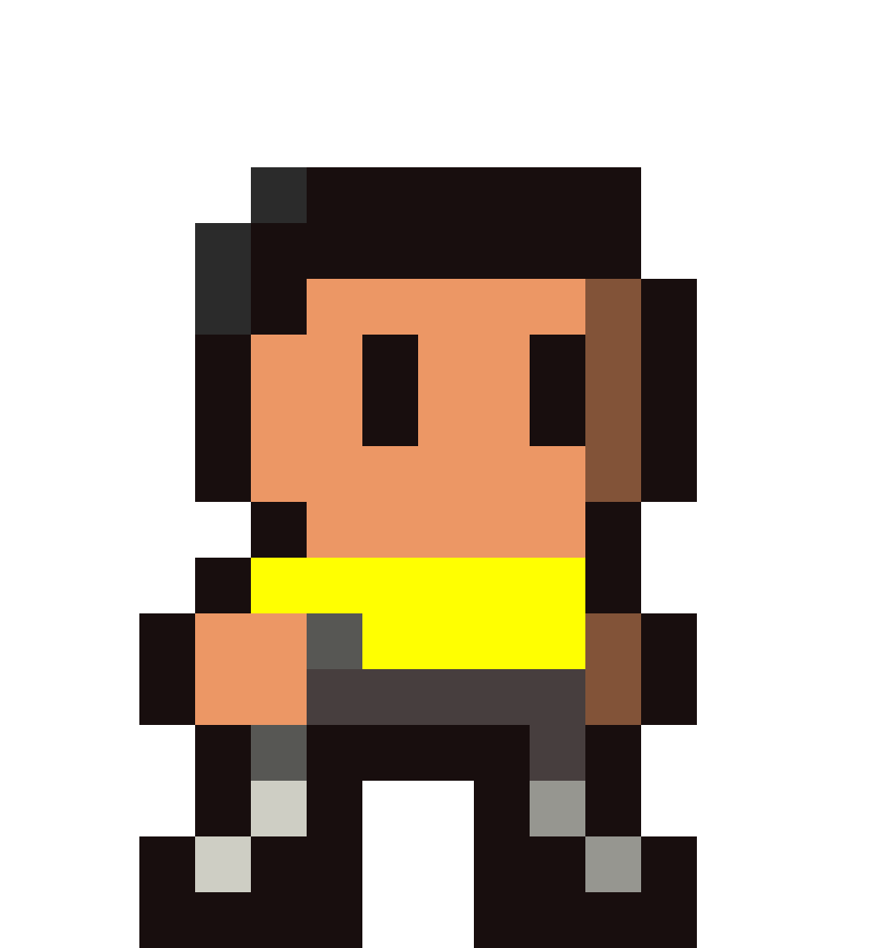

Figura 2 - Ricardinho, administrativo



Fonte: Autoria própria

Fonte: Autoria própria

1. Recursos Visuais
   1. Telas

<Apresentar as principais telas do jogo, com estudos de proporção entre personagens, objetos e elementos do cenário.>

* 1. Graphical User Interface

<Apresentar os elementos gráficos da interface de jogo. Deve constar o detalhamento da HUD e exemplos de sua aplicação nas telas mais comuns.>

* 1. Lista de Assets

|  |  |  |  |
| --- | --- | --- | --- |
| **Categoria** | **Local de Aplicação** | **Descrição** | **Nome** |
|  |  |  |  |
| <Tipo do asset. Ex: Ícone> | <Ex: Mapa 1> | <Ícone de maçã.> | <ico_maca.png> |
|  |  |  |  |
|  |  |  |  |
|  |  |  |  |

1. Efeitos Sonoros e Música
   1. Sons de interação com a interface

No nosso projeto, buscamos nos preocupar com os assuntos mais relevantes primeiro. Com isso , tudo o que envolve efeitos sonoros e música ainda não foi muito bem definido. Isso não significa, entretanto, que esse aspecto não seja importante, somente não é uma prioridade para entregar nesse momento. Todavia, é certo que haverá uma música de fundo para todas as fases, assim como efeitos nos momentos de ações, como cliques de botão, ações que geram dano, respostas a perguntas, etc.

* 1. Sons de ação dentro do game

<São utilizados sons de ação dentro do game? Ex: Som de exclamação ao se selecionar um NPC para conversar, som de uma bola sendo arremessada, etc.>

* 1. Trilha sonora

<Foi selecionada alguma trilha sonora de uso livre para o jogo? Qual o critério de seleção? Foi composta alguma pelos componentes do grupo? Qual a atmosfera que se pretendia causar? Em quais momentos a trilha sonora é importante para a intensidade da experiência de jogo?>

1. Análise de Mercado
   1. Análise SWOT

Figura 3 – Matriz SWOT da V.tal

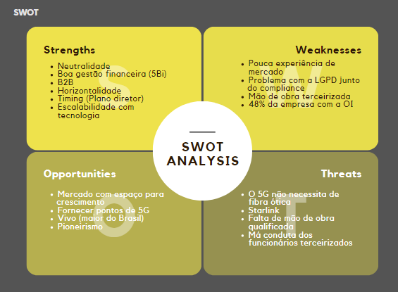

Fonte: Autoria própria

* 1. 5 Forças de Porter

Figura 4 – 5 Forças de Porter do Mercado de Telecom do Brasil

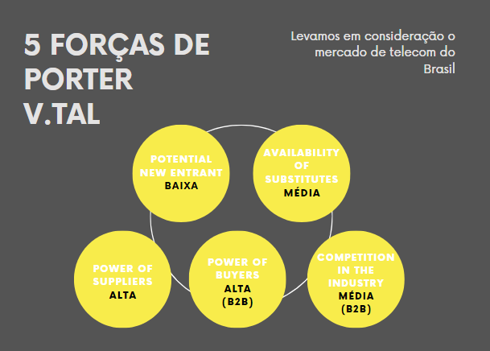

Fonte: Autoria própria

* 1. Value Proposition Canvas

Figura 5 – Value Proposition Canvas da solução do grupo

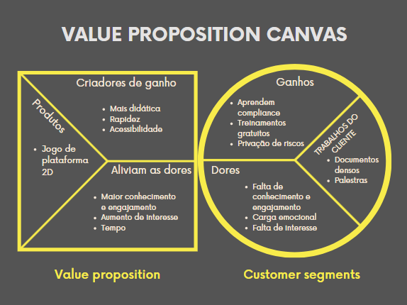

Fonte: Autoria própria

* 1. Matriz de Riscos

Figura 6 – Matriz de Riscos do nosso jogo

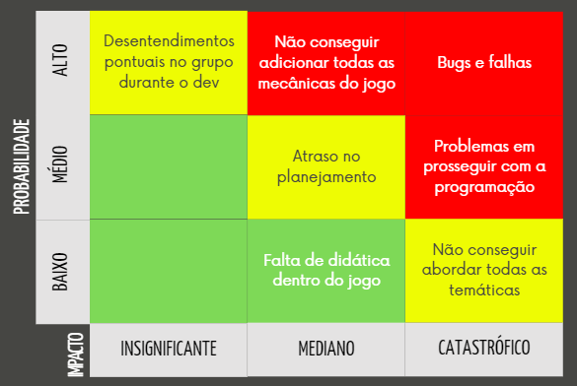

Fonte: Autoria própria

1. Relatórios de Testes
   1. Recursos de acessibilidade

<O jogo possui recursos de acessibilidade? Quais? A quais necessidades esses recursos atendem?>

* 1. Testes de qualidade de software

<Descrever os processos de realização dos testes de qualidade de software, contextualizando a aplicação e sumarizando os resultados nesta seção. Refletir sobre os problemas encontrados e possíveis soluções. Tabelas e levantamentos de dados brutos devem ser colocados no Apêndice A do documento.>

* 1. Testes de jogabilidade e usabilidade

<Descrever os processos de realização dos testes de jogabilidade e usabilidade, contextualizando a aplicação e sumarizando os resultados nesta seção. Identificar problemáticas relatadas pelos *testers* e apresentar propostas de solução. Tabelas e levantamentos de dados brutos devem ser colocados no Apêndice B do documento.>

* 1. Testes de experiência de jogo

<Descrever os processos de realização dos testes de experiência de jogo, contextualizando a aplicação e sumarizando os resultados nesta seção. A experiência de jogo está dentro do esperado? Caso a resposta seja negativa, quais as ações indicadas para corrigir o percurso? Tabelas e levantamentos de dados brutos devem ser colocados no Apêndice C do documento.>

1. Referências

MINKKINEN, T. **Basics of Platform Games.** Kajaanin, 2016. Disponível em: <https://www.theseus.fi/bitstream/handle/10024/119612/Thesis%20-%20Toni%20Minkkinen.pdf?sequence=1>. Acesso em 23 fev. 2023.

Apêndice A

<Os apêndices representam informações adicionais que não caberiam no documento exposto acima, mas que são importantes por alguma razão específica do projeto. Em geral, os apêndices do GDD podem incluir os rascunhos das fases, outros *concept* *arts* do jogo, diagramas diversos etc.>

Apêndice B

Apêndice C